Критерии оценивания итогового собеседования
Кроме оценки за конкретное задание эксперт выставляет баллы за общую грамотность ответов: за задания можно заработать 12 баллов плюс 8 дополнительных, итого 20. Всего критериев пять:
- Орфоэпические ошибки — неверное ударение, произношение терминов и имен.
- Грамматические ошибки — неверное управление, например «поступил на финансовый университет».
- Речевые нормы — ошибки в употреблении определенной лексики, к примеру «тщательно» вместо «тщетно».
- Богатство речи — насколько обширен словарный запас выпускника, разнообразие синтаксических конструкций.
- Фактологическая точность — не допущено ли фактических ошибок в датах, цифрах, именах, топонимах и так далее.
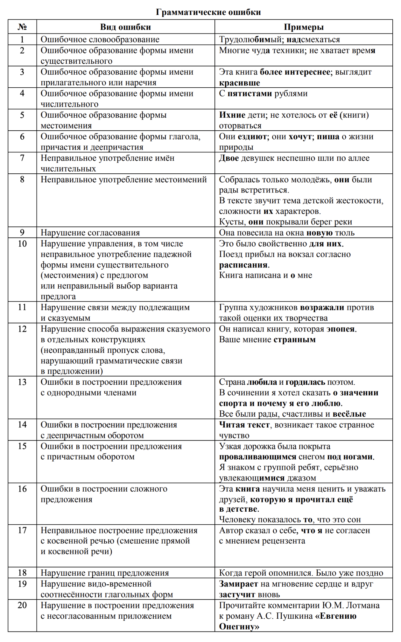
1/2
Примеры грамматических ошибок — в целом в грамотной речи их и так немного

